本文档适用于在宾馆出差或从另一个路由器分线上网的用户
适用型号：Tenda腾达A6 问题分类：上网设置
注意：设置无线AP的电脑一定要带无线WIFI功能（最好是笔记本），这点非常重要。

1.右键点击桌面上的“网上邻居”，选择“属性”：
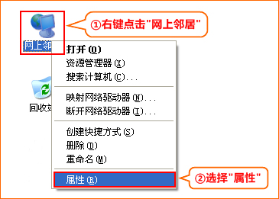
2.右键点击“无线网络连接”，选择“属性”:
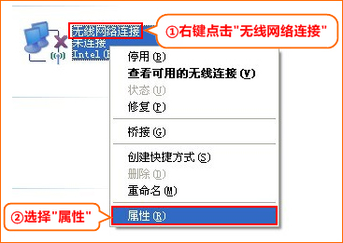
3.双击“Internet 协议（TCP/IP）”:
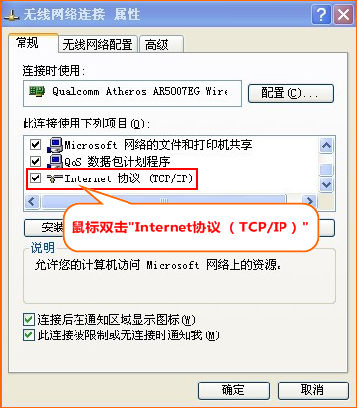
4.选择“自动获得IP地址”,“自动获得DNS服务器地址”“确定”
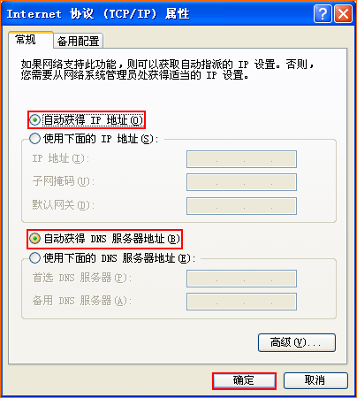
5.右键点击“无线网络连接”，选择“查看可用的无线连接”
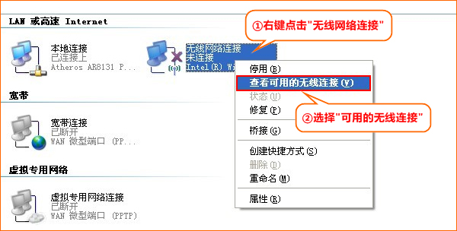
6.选中名为Tenda_XXXXXX的无线网络(X为A6背面MAC地址的后六位)，点击“连接”
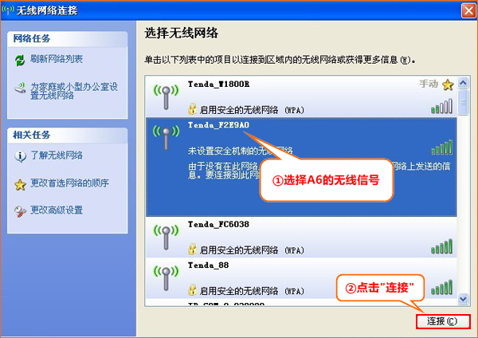

1.在浏览器中输入192.168.2.1 按回车键，在跳转的页面中点击“跳转到主页”即可
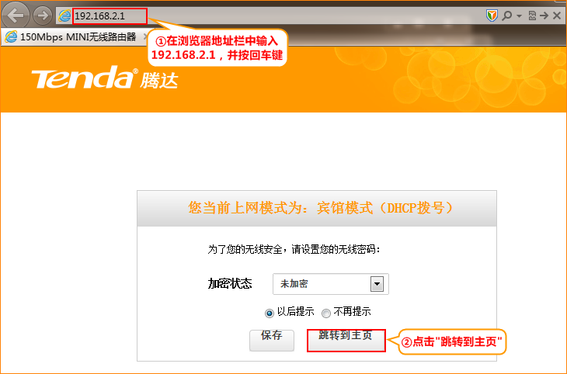
2.选择“宾馆模式”点击“下一步”
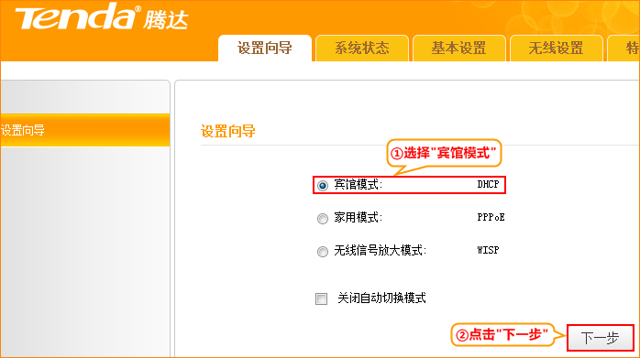
3.设置A6的无线网络密码
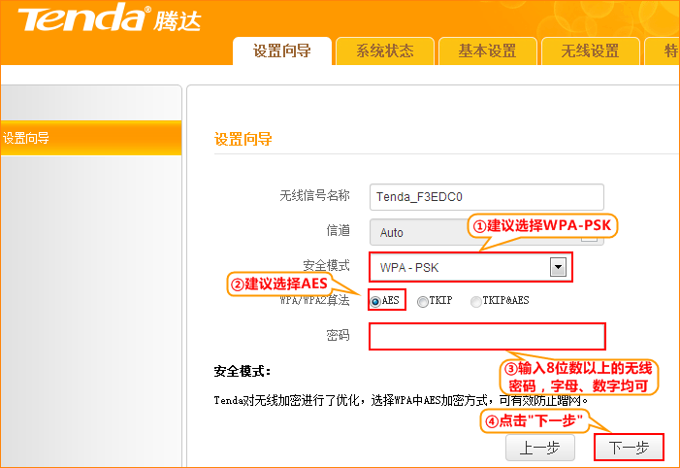
4.点击“下一步”
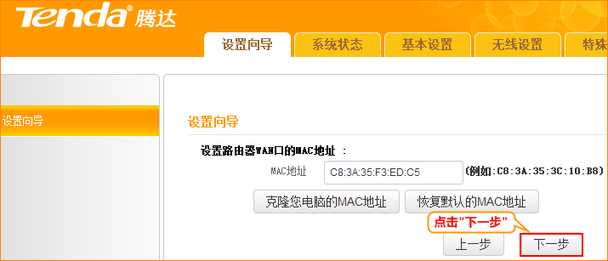
5.点击“完成”，设备将自动重启。
